муниципальное бюджетное дошкольное образовательное учреждение «Детский сад общеразвивающего вида №19 «Тополёк» с приоритетным осуществлением художественно-эстетического направления развития воспитанников»
г. Невинномысска.

РАЗВЛЕЧЕНИЕ ДЛЯ ДЕТЕЙ 3-6 ЛЕТ
«ПРАЗДНИК УРОЖАЯ»

Составила:
Воспитатель
МБДОУ № 19 г. Невинномысска
Шевченко С. В.
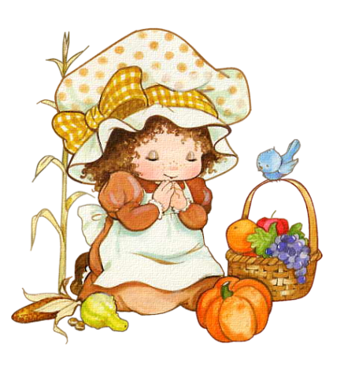

г. Невинномысск, 2013г.

«Праздника урожая»

Действующие лица:
Взрослые:
Ведущая
Осень
Баба Яга
Дети:
Сорока
Девочка
Мальчик

В празднично украшенный зал входит Ведущая (воспитательница)

Ведущая:
- Приходи к нам, Осень, в гости!
Принеси рябины гроздья,
Меду сладкого, густого,
Связку лука золотого,
Яблок спелых и румяных,
Кабачков и баклажанов.
Собери плоды с полей,
Их для нас не пожалей.
Любим мы твои дары.
Нет в году щедрей поры!

Звучит музыка. В зал вбегает Баба Яга.

Баба Яга:
- Почему все подряд
Про меня говорят,
Что я старуха вредная?
Ведь я такая бедная!

Баба Яга садится на пенек, пригорюнивается. В зал входит Осень. На ней пёстрый сарафан, на голове венок из листьев, в руках букет осенних цветов и корзинка с фруктами и овощами.

Осень:
- Рада я, дорогие ребята,
Что с любовью вы ждете меня!
Принесла урожай я богатый —
Меду, яблок, пшена, ячменя.

Звучит музыка. Дети исполняют песни об осени.

В зал входят Девочка и Мальчике корзинкой.

Девочка:
- День сегодня ясный —
Солнце и прохлада.

Мальчик:
- Мы корзинку яблок
Принесли из сада.

Мальчик и Девочка (хором):
- И грушовка и ранет —
Слаще этих яблок нет!

Мальчик и девочка ставят корзинку на стол, угощают всех яблоками. Баба Яга берет яблоко, разглядывает его.

Баба Яга (в сторону):
- Хоть и розовый бочок,
А внутри-то червячок!

Ведущая: - Ну разве так можно, Баба Яга! Зачем ты нас обманываешь. Весь это яблоко не гнилое и совсем не червивое.

Осень (берёт яблоко в руки и говорит): - Это яблоко не простое, оно волшебное, наливное. А хотите с ним поиграть!?

Игра: «Кто быстрее соберёт яблоки» (ср.гр. и 2 мл.гр.)

В зале появляются Девочка с грушами и Мальчик, который несет сливы.

Девочка:
- Груша – жёлтые бока,
Сочная и сладкая.
К груше тянется рука
Танина украдкой.
Словно шепчет Тане груша:
"Ну-ка съешь меня, Танюша!"

Мальчик:
- Посмотрите, что за сливы!
Темные и светлые,
С нежным матовым отливом,
Очень, очень спелые!

Баба Яга (негромко и ехидно):
- Уж очень они перезрелые эти ваши овощи!

Осень: - Как стыдно, Баба-Яга, не знать овощи и фрукты!
Ребята, разве слива и груша овощи?!

Ответы детей

Баба Яга: - Такие маленькие и такие умные. Ничего я сейчас проверю, знаете ли вы овощи и фрукты. Сейчас, сейчас я всё перемешаю и по залу разбросаю, а вы попробуйте соберите и по корзинкам разделите.

Игра: «Соберём урожай овощей и фруктов» (ср.гр. и ст.гр.)

Входит девочка- Сорока с банкой варенья.

Сорока:
- Полную корзину
Ягоды-малины
Принесу домой.
Наварю варенья,
Будет угощенье
Для моих друзей зимой!

Ведущая: - Молодец Сорока, будет у тебя дома не только угощенье, но и замечательное леченье.

Баба Яга:
- Если я схвачу простуду,
То всю зиму кашлять буду!
Кто назначит мне леченье?
О малиновом варенье
И о сладком крепком чае
Я давно уже мечтаю!

Сорока:
- Ты, бабуля, не тужи,
Банку вкусного варенья
Подарю от всей души!

Сорока отдаёт Бабе Яге банку с вареньем. Баба Яга благодарит и что-то ищет в своей корзинке.

Баба Яга:
- Ой спасибо тебе Сорока,
Сорока-белобока!
Я в корзинке поищу,
Чем-нибудь вас угощу.
Вот грибочки в банке!

Достает из корзинки банку с грибами, протягивает детям.

Дети (разочарованно). - Здесь одни поганки!

Баба Яга: - Ой, ну я же не знала! Простите меня детишки!
- Я, ребятки, поняла:
Зря я вредною была!
С вами я хочу дружить,
Вместе веселее жить!

Осень: - Если так, то поиграй с нами, Баба-Яга.

Игра: «Угадай на вкус» (2 мл.гр., ср.гр., ст.гр.)

Ведущая:
Нынче стол у нас богатый:
Груши, яблоки, томаты
И морковка, и картошка,
Клюквы полное лукошко
И медовый каравай -
Добрый, щедрый урожай!

Звучит музыка. Все участники водят хоровод. По окончании музыки дети читают стихи об осени.

В конце развлечения Осень благодарит детей и угощает яблоками или соком из яблок. Прощается с ними и уходит.

Звучит «Вальс» П. Чайковского, дети танцуют.

